QBY工程塑料气动隔膜泵
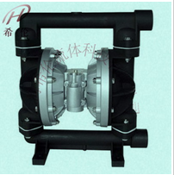
  产品型号： | QBY
  QBY工程塑料气动隔膜泵产品特点： | QBY工程塑料气动隔膜泵不需灌引水．吸程高达5m．扬程达50m．出口压力≥6kgf/c㎡；工程塑料气动隔膜泵结构简单、易损件少，该泵结构简单，安装、维修方便，泵输送的介质不会接触到配气阀，联杆等运动部件，不象其他类型的泵因转子、活塞、齿轮、叶片等部件的磨损而使性能逐步下降：

一、QBY工程塑料气动隔膜泵性能概述：
1、不需灌引水．吸程高达5m．扬程达50m．出口压力≥6kgf/c㎡；
2、流动宽敞，通过性能好．允许通过最大颗粒直径达10mm。抽送泥浆、杂质时，对泵磨损甚微；
3、扬程、流量可通过气阀开度实现无级调节（气压调节在1—7 bar之间）：
4、该泵无旋转部件，没有轴封，隔膜j|等抽送的介质与泵的运动部件、工件介质完全隔开，所输送的介质不会向外泄漏。所以抽送有毒、易发挥或腐蚀性介质时，不会造成环境污染和危害人身安全；
5、不必用电．在易燃、易爆场所使用安全可靠；
6、可以浸没在介质中工作：
7、使用方便、工作可靠、开停只需简单地打开和关闭气体阀门．即使由于意外情况而长时间无介质运行或突然停机泵也不会因此而损坏．一旦超负荷，泵会自地动停机，具有自我保护性能，当负荷恢复正常后，又能自动启动运行；
8、结构简单、易损件少，该泵结构简单，安装、维修方便，泵输送的介质不会接触到配气阀，联杆等运动部件，不象其他类型的泵因转子、活塞、齿轮、叶片等部件的磨损而使性能逐步下降：
9、可输送较粘的液体（粘度在1万厘泊以下）：
1 0、本泵无须用油润滑，即使空转．对泵也无任何影响，这是该泵最大特点。
- QBY工程塑料气动隔膜泵工作原理：
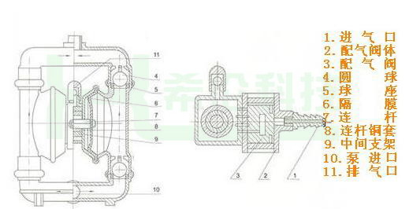
在隔膜泵的两个对称工作腔中，各装有一块有弹性的隔膜6，联杆将两块隔膜结成一体，压缩空气从泵的进气接头1进入配气阀3后，推动两个工作腔内的隔膜，驱使联杆联接的两块隔膜同步运动。与此同时，另一工作腔中的气体则从隔膜的背后排出泵外。一旦到达行程终点。配气机构则自动地将压缩空气引入另一个工作腔，推动隔膜朝相反方向运动，这样就形成了两个隔膜的同步往复运动。每个工作腔中设置有两个单向球阀4，隔膜的往复运动，造成工作腔内容积的改变，迫使两个单向球阀交替地开启和关闭，从而将液体连续地吸入和排出。
三、QBY工程塑料气动隔膜泵主要用途：
1.泵吸花生酱、泡菜、土豆泥、红肠、巧克力、啤酒花、糖浆等。
2.泵吸油漆、树胶、颜料、粘合剂和胶水等。
3.泵吸各种瓦、瓷、砖器及陶器釉浆等。
4.泵吸各种磨料、腐蚀剂、清洗油垢等。
5.泵吸各种剧毒、易燃、易挥发液体等。
6.泵吸各种污水、水泥灌浆及灰浆等。
7.泵吸各种强酸、强碱、强腐蚀液体等。
8.用泵为油轮,驳船清仓吸取仓内污水。
9.各种高温液体最高可耐150℃。
10.作为各种固液分离设备的前级送压装置。
四、QBY工程塑料气动隔膜泵性能规格：
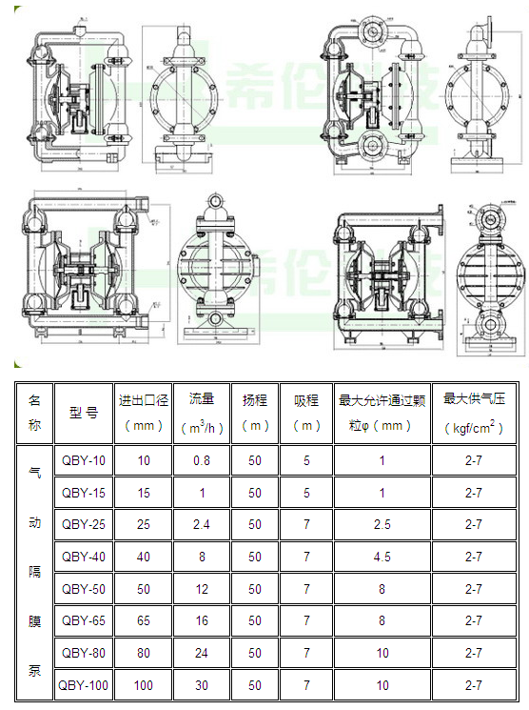

五、QBY工程塑料气动隔膜泵结构图：
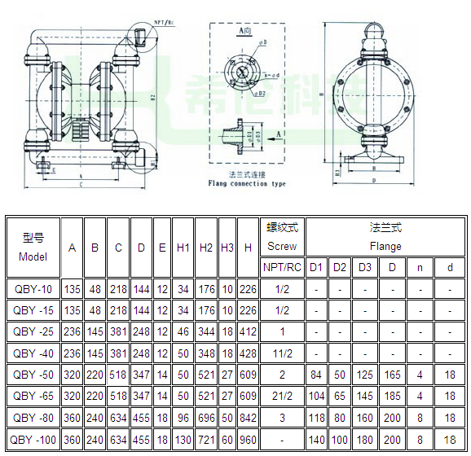

六、QBY工程塑料气动隔膜泵系统连接示意图：
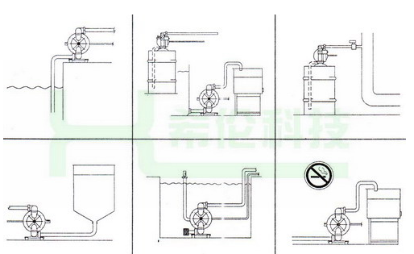
七、QBY工程塑料气动隔膜泵订货说明：
1.塑料气动隔膜泵名称;
2.隔膜泵型号（QBY1、QBY2、QBK、DBY、XDBY）;
3.塑料气动隔膜泵材质;
4隔膜泵规格（10-100）;
5.隔膜泵流量（0.8-30）;
6.塑料气动隔膜泵扬程;
7.隔膜泵使用介质.
8.隔膜泵介质温度;
9.隔膜泵接方式（法兰、丝口）;
10隔膜泵.驱动方式（气动）;
12.如有特殊要求时请在订购产品时注明
13.若已经由设计单位选定的型号，请按型号直接向我司销售部订购。
14.当使用的场合非常重要或环境比较复杂时,请您尽量提供设计图由我们的希伦科技水泵专家为您审核把关。
厂家主要生产:隔膜泵:QBK气动隔膜泵,DBY电动隔膜泵,QBY气动隔膜泵,QBY不锈钢气动隔膜泵,QBY铝合金气动隔膜泵,QBY铸铁气动隔膜泵,QBY工程塑料气动隔膜泵,DBY铝合金电动隔膜泵,不锈钢电动隔膜泵,铸铁电动隔膜泵,QBK铸铁隔膜泵,QBK铝合金隔膜泵,QBK不锈钢隔膜泵,QBK工程塑料隔膜泵,XDBY摆线式电动隔膜泵,QBY-J衬胶气动隔膜泵,QBY-F衬氟气动隔膜,配气阀,隔膜泵密封座球,隔膜泵隔膜片,气动隔膜泵配件,工程塑料气动隔膜泵,螺杆泵、真空泵，离心泵，多级泵、管道多级泵、立式多级泵、热水泵、旋涡泵、螺杆泵、磁力泵、齿轮油泵、自吸泵、耐腐蚀泵、计量泵、往复泵、生活供水设备、消防气压给水设备、水泵、气压罐等，泵配件易损件,YM109机械密封
欢迎您访问我们的网站【http://www.yingkebf.net/】,如有任何疑问.您可致电给我们,我们一定会尽心尽力为您提供优质的服务,
销售热线：021-32519068/32518920 图文传真：021-32518920 直线联系：13818833907,18939726201 联系人:小胡 在线联系QQ:1364159937 E-mail：xilunlt@126.com

